Перминова Е.М., Санинский Н.С., Федоров В.А.

Использование геймификации в обучении алгоритмам и структурам данных
Саратовский государственный технический университет имени Гагарина Ю.А.,
Россия, Саратов, katanatroll@yandex.ru
Саратовский государственный технический университет имени Гагарина Ю.А.,
Россия, Саратов, nikita.saninskij@mail.ru
Саратовский государственный технический университет имени Гагарина Ю.А.,
Россия, Саратов, Vadimfedorov13@yandex.ru

Аннотация.
В работе представлена программная система подсчёта посетителей и анализа пешеходного трафика на основе видеоданных, реализованная в виде модульной клиент-серверной архитектуры. Серверная часть системы разработана на языке Python с использованием библиотек PyTorch и OpenCV и обеспечивает обработку видеокадров и вычисление агрегированных показателей, доступных через REST-интерфейс на базе FastAPI. Клиентская часть реализована в виде веб-приложения с использованием React, Tailwind CSS и Chart.js и предназначена для управления процессом анализа, отображения прогресса обработки и визуализации результатов. Экспериментальные исследования показали, что система обеспечивает высокую отзывчивость интерфейса и устойчивую работу при офлайн-обработке видеозаписей различной длительности, а выбранный технологический стек позволяет достичь баланса между производительностью, модульностью и трудоёмкостью разработки.
Ключевые слова: видеоаналитика, подсчёт посетителей, анализ видеоданных, детекция и трекинг объектов, клиент-серверная архитектура, веб-визуализация, React, FastAPI.

Введение
Задачи автоматического анализа видеоданных в последние годы приобретают всё большую актуальность в связи с развитием интеллектуальных систем мониторинга и управления. Одним из наиболее востребованных прикладных направлений видеоаналитики является подсчёт посетителей и анализ пешеходного трафика, применяемые в розничной торговле, транспортной инфраструктуре и системах общественной безопасности. Использование видеокамер в качестве источника данных позволяет получать объективную информацию без внедрения дополнительных аппаратных средств [1].
Современные системы подсчёта посетителей основаны на алгоритмах детекции и трекинга объектов, однако их практическая ценность во многом определяется качеством программной реализации, удобством управления процессом обработки и наглядностью представления результатов анализа. В этом контексте важную роль играет разработка веб-ориентированных интерфейсов, обеспечивающих визуализацию агрегированных данных и взаимодействие пользователя с системой [2].
Целью настоящей статьи является разработка и экспериментальная оценка программной системы подсчёта посетителей на основе видеоданных, реализованной в виде модульной клиент-серверной архитектуры с использованием современных средств компьютерного зрения и веб-разработки.

Обоснование выбора технологий
При разработке системы подсчёта посетителей на основе видеоданных ключевыми требованиями являлись воспроизводимость результатов, доступность развёртывания, достаточная производительность при офлайн-обработке видео, а также модульность архитектуры, обеспечивающая возможность дальнейшего расширения системы [3, 4]. В связи с этим был выбран стек технологий, включающий Python для серверной части и JavaScript-ориентированные средства для реализации клиентского интерфейса.
Серверная часть системы реализована на языке Python с использованием библиотек PyTorch и OpenCV, которые широко применяются в задачах компьютерного зрения и обладают доказанной эффективностью в инженерных и исследовательских проектах [5, 6]. Данный стек позволяет реализовать алгоритмы детекции и обработки видеокадров с приемлемым балансом между точностью и вычислительной сложностью, а также обеспечивает возможность выполнения анализа на центральном процессоре без необходимости использования специализированных графических ускорителей. Для организации взаимодействия между компонентами системы используется фреймворк FastAPI, обеспечивающий построение REST-интерфейса с низкими накладными расходами и высокой скоростью обработки запросов [7].
Клиентская часть системы реализована в виде одностраничного веб-приложения с использованием библиотеки React [8], обеспечивающей компонентный подход к построению пользовательского интерфейса. Для стилизации интерфейса применяется Tailwind CSS [9], что позволяет ускорить разработку и обеспечить единообразие визуальных элементов. Визуализация агрегированных результатов анализа и временных метрик осуществляется с использованием библиотеки Chart.js [10]. Выбранные средства фронтенд-разработки обеспечивают высокую отзывчивость интерфейса и корректное отображение данных при изменении объёма входной информации.
Таким образом, выбранный технологический стек обеспечивает оптимальное сочетание функциональности, производительности и трудоёмкости разработки, а модульная клиент-серверная архитектура создаёт основу для дальнейшего масштабирования системы за счёт подключения баз данных, облачного хранилища или потоковой обработки видеоданных без изменения её общей структуры.

Архитектура системы
Разработанная система подсчёта посетителей построена на основе модульной клиент-серверной архитектуры, обеспечивающей логическое разделение вычислительных и пользовательских компонентов. Такое решение позволяет независимо развивать и масштабировать серверную и клиентскую части системы, а также упрощает их сопровождение и тестирование.

3.1. Общая архитектура системы
В общем виде архитектура системы включает следующие основные компоненты:
- источник видеоданных (видеофайлы);
- серверный модуль обработки видеоданных;
- REST-интерфейс взаимодействия;
- клиентский веб-интерфейс визуализации результатов.
Обработка видеоданных полностью выполняется на стороне сервера. Клиентская часть отвечает за загрузку видеофайлов, управление процессом анализа, отображение текущего состояния обработки и визуализацию итоговых результатов. Взаимодействие между клиентом и сервером осуществляется по протоколу HTTP с использованием REST-запросов.
Общая схема взаимодействия компонентов системы представлена на рисунке 1.
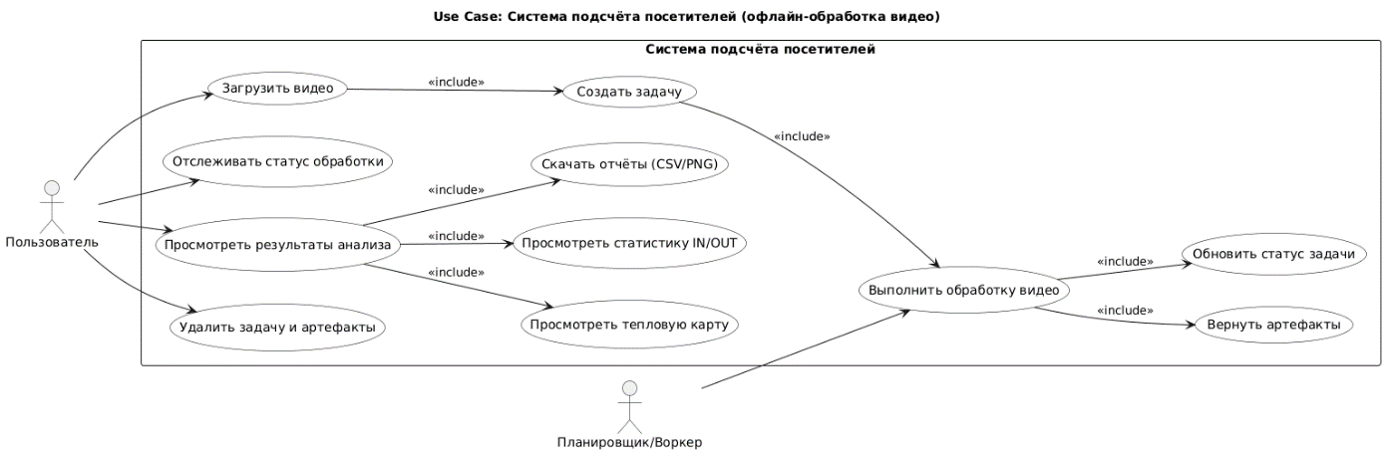
Рисунок 1 – Архитектура клиент-серверной системы подсчёта посетителей

3.2. Архитектура серверной части
Серверная часть системы реализована на языке Python и предназначена для выполнения вычислительно нагруженных операций анализа видеоданных. В её состав входят модули загрузки и декодирования видео, дискретизации видеопотока, детекции и трекинга объектов, а также подсчёта агрегированных показателей пешеходного трафика. Для реализации алгоритмов компьютерного зрения используются библиотеки PyTorch и OpenCV.
Для организации взаимодействия с клиентской частью применяется фреймворк FastAPI, обеспечивающий реализацию REST-интерфейса. Через данный интерфейс клиент получает информацию о ходе обработки видео, текущем прогрессе выполнения и результатах анализа. Серверная часть спроектирована таким образом, что обработка видео выполняется асинхронно, что позволяет не блокировать пользовательский интерфейс во время выполнения вычислений.

3.3. Архитектура клиентской части
Клиентская часть системы реализована в виде одностраничного веб-приложения на основе библиотеки React. Архитектура интерфейса построена с использованием компонентного подхода, что обеспечивает повторное использование элементов и упрощает управление состоянием приложения. Основными функциональными состояниями клиентского интерфейса являются экран загрузки и управления обработкой видео, а также экран визуализации результатов анализа.
Для стилизации интерфейса используется библиотека Tailwind CSS, позволяющая реализовать адаптивную и унифицированную визуальную структуру без написания большого объёма пользовательских стилей. Отображение численных показателей и временных метрик осуществляется с применением библиотеки Chart.js, обеспечивающей построение графиков и диаграмм на стороне клиента.
Таким образом, архитектура клиентской части ориентирована на обеспечение высокой отзывчивости интерфейса и наглядного представления результатов анализа при минимальных вычислительных затратах на стороне пользователя.

Реализация системы
Разработка системы подсчёта посетителей была выполнена с учётом требований к модульности, воспроизводимости и устойчивой работе при офлайн-обработке видеоданных. Реализация разделена на серверную и клиентскую части, каждая из которых решает строго определённый круг задач.

4.1. Реализация серверной части
Серверная часть системы реализована на языке Python и предназначена для выполнения основных вычислительных операций анализа видеоданных. На первом этапе осуществляется загрузка и декодирование видеофайла с последующей дискретизацией видеопотока до фиксированной частоты кадров, что позволяет снизить вычислительную нагрузку без существенной потери информативности. Далее выполняется предварительная обработка кадров, включающая масштабирование и нормализацию входных данных.
Алгоритмы детекции объектов реализованы с использованием библиотеки PyTorch и ориентированы на выделение объектов класса «человек» на каждом видеокадре. Для обеспечения согласованности детекций во времени применяется трекинг объектов, позволяющий присваивать устойчивые идентификаторы и отслеживать траектории движения. На основе информации о пересечении виртуальной линии фиксируются события входа и выхода, после чего выполняется агрегация полученных данных по заданным временным интервалам.
Взаимодействие с клиентской частью организовано через REST-интерфейс, реализованный с использованием фреймворка FastAPI. Сервер поддерживает асинхронный режим обработки запросов, что позволяет получать информацию о прогрессе выполнения анализа и итоговых результатах без блокировки пользовательского интерфейса.
Прогресс обработки видеоданных определяется как отношение количества обработанных кадров к общему числу кадров видеозаписи и используется для информирования пользователя о текущем состоянии выполнения анализа. Формально прогресс обработки может быть представлен следующим образом:
$P\left(t\right)=P\left(t\right)=\frac{N_{processed}\left(t\right)}{N_{total}}*100\%$,
где $N_{processed}\left(t\right)$-количество кадров, обработанных к моменту времени $t$, а $N_{total}$​ - общее число кадров видеофайла.

4.2. Реализация клиентской части
Клиентская часть системы реализована в виде одностраничного веб-приложения с использованием библиотеки React. Интерфейс приложения структурирован в виде отдельных компонентов, отвечающих за загрузку видеофайлов, управление процессом обработки, отображение текущего состояния выполнения и визуализацию итоговых результатов анализа.
Для стилизации элементов интерфейса используется библиотека Tailwind CSS, обеспечивающая единообразное оформление и адаптивную компоновку интерфейса. Отображение численных показателей и агрегированных метрик осуществляется в виде карточек и графиков, построенных с применением библиотеки Chart.js. Обновление данных выполняется на основе информации, получаемой от серверной части через REST-запросы, что обеспечивает корректное отображение прогресса обработки и результатов анализа.
Время отклика клиентского интерфейса при выполнении пользовательских действий определяется задержкой получения данных от серверной части и их последующей визуализации. В общем виде время отклика интерфейса может быть представлено следующим образом:
$T_{ui}=T_{recv}-T_{send}$,
где $T_{send}$​ - момент отправки запроса клиентом, а $T_{recv}$​ - момент получения и обработки ответа, необходимого для обновления интерфейса.
Реализация клиентского интерфейса ориентирована на минимизацию времени отклика при пользовательских действиях и наглядное представление результатов обработки видеоданных, что повышает удобство использования системы в прикладных и учебных сценариях.

Эксперементальные исследования и численные результаты
Экспериментальные исследования проводились с целью оценки производительности и устойчивости разработанной системы при офлайн-обработке видеоданных, а также анализа отзывчивости пользовательского интерфейса при визуализации результатов. Основное внимание уделялось измерению времени отклика интерфейса, корректности отображения прогресса обработки и масштабируемости системы при увеличении объёма входных данных.

5.1. Условия проведения экспериментов
Эксперименты выполнялись на персональном компьютере со следующими характеристиками: центральный процессор общего назначения и стандартная конфигурация оперативной памяти, без использования графического ускорителя. В качестве входных данных использовались видеозаписи различной длительности (1, 5 и 15 минут), содержащие сцены с пешеходным движением. Обработка видео осуществлялась в офлайн-режиме с фиксированной частотой дискретизации видеопотока.
Клиентская часть системы запускалась в современном веб-браузере, а взаимодействие с серверной частью осуществлялось посредством REST-запросов по протоколу HTTP.

5.2. Оценка времени ответа REST-интерфейса
Одним из ключевых показателей производительности клиент-серверной системы является время ответа REST-интерфейса, определяющее задержку при взаимодействии между пользовательским веб-интерфейсом и серверной частью. В рамках экспериментальных исследований была выполнена регистрация времени ответа HTTP-запросов для основных эндпоинтов системы, включая операции загрузки видеоданных, опроса статуса задачи и получения результатов обработки.
Для каждого запроса фиксировалось значение времени ответа response_time_ms, определяемое как интервал между моментом отправки запроса клиентом и получением полного ответа от сервера. На основе полученных данных были вычислены агрегированные показатели, включающие среднее значение, медиану и 95-й перцентиль времени ответа для каждого эндпоинта.
Сводные численные результаты представлены в таблице 1, где приведены значения времени ответа для основных REST-эндпоинтов системы. Анализ полученных данных показывает, что для большинства запросов время ответа не превышает нескольких миллисекунд, а значения 95-го перцентиля остаются существенно ниже порогов, способных негативно повлиять на пользовательский опыт. Более высокие значения времени ответа наблюдаются для операций загрузки видеоданных, что объясняется дополнительными затратами на передачу и предварительную обработку файлов.

Таблица 1 - Время ответа REST-эндпоинтов системы
Endpoint | Avg (ms) | Median (ms) | p95 (ms) | Max (ms)
/upload | 39,00 | 47,10 | 62,608 | 64,23
/tasks | 0,56 | 0,00 | 2,297 | 2,66
/results | 1,19 | 1,00 | 2,1125 | 2,15
/heatmap | 1,43 | 1,28 | 2 | 2,00

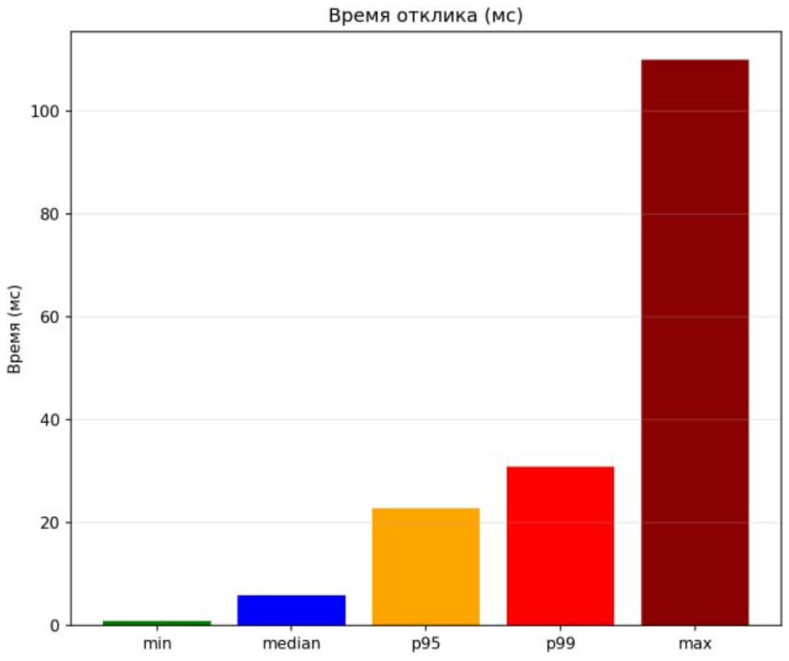
Рисунок 2 – Распределение времени ответа REST-интерфейса

На рисунке 2 представлено распределение времени ответа REST-интерфейса, включающее минимальные значения, медиану, а также 95-й и 99-й перцентили. Анализ распределения показывает, что типичное время ответа большинства запросов находится в пределах нескольких миллисекунд, в то время как значения высоких перцентилей отражают редкие случаи увеличения задержек. Максимальные значения времени ответа связаны преимущественно с операциями загрузки видеоданных и не оказывают существенного влияния на общую отзывчивость системы. Полученные результаты подтверждают устойчивую и предсказуемую работу REST-интерфейса при выполнении основных пользовательских сценариев.

5.3. Анализ динамики метрики качества при обучении модели
Для оценки качества работы алгоритма детекции людей была рассмотрена динамика изменения метрики mAP50(B) в процессе обучения модели. Данная метрика характеризует точность обнаружения объектов при пороге IoU = 0,5 и широко применяется для количественной оценки качества моделей детекции. В рамках эксперимента фиксировались значения mAP50(B) на различных эпохах обучения (1, 5, 10 и далее), что позволило проанализировать тенденцию роста качества и стабильность процесса обучения.
Результаты эксперимента представлены на рисунке 3, где показана зависимость значения mAP50(B) от числа эпох обучения. Полученная зависимость демонстрирует рост метрики на начальных этапах обучения и последующую стабилизацию при увеличении числа эпох, что может свидетельствовать о достижении моделью устойчивого режима обучения. Использование данной зависимости позволяет обосновать выбор числа эпох как компромисс между качеством детекции и вычислительными затратами на обучение.
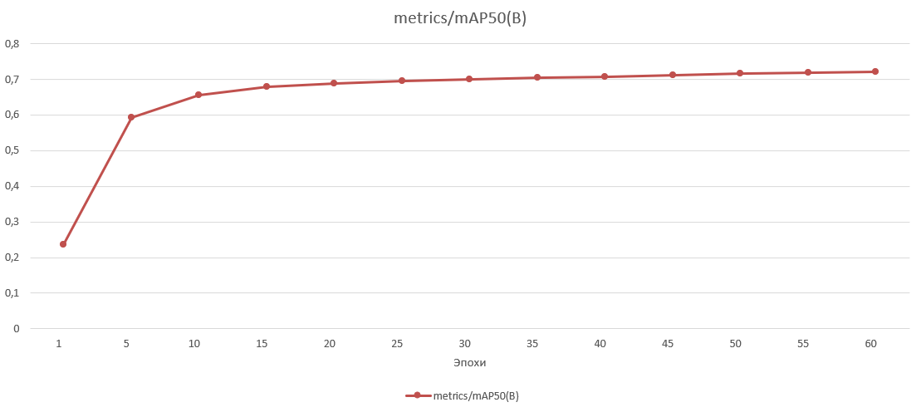
Рисунок 3 – График зависимости mAP50(B) от числа эпох обучения

Помимо анализа метрики mAP50(B), в рамках экспериментальных исследований была рассмотрена динамика изменения метрики точности детекции precision(B) в процессе обучения модели. Данная метрика отражает долю корректно обнаруженных объектов среди всех срабатываний модели и позволяет оценить количество ложных срабатываний на различных этапах обучения.
На рисунке 4 представлена зависимость значения метрики precision(B) от числа эпох обучения. Полученные результаты демонстрируют устойчивый рост точности детекции по мере увеличения числа эпох, что свидетельствует о постепенном снижении количества ложных срабатываний и повышении надёжности работы модели. Стабилизация значения метрики на последующих этапах обучения указывает на достижение моделью оптимального баланса между полнотой и точностью детекции.

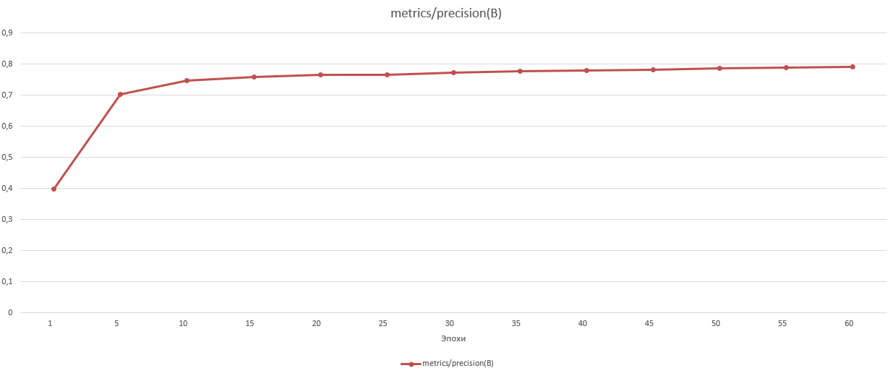
Рисунок 4 – график зависимости precision(B) от числа эпох обучения

5.3. Оценка производительности системы при нагрузочном тестировании
Для оценки устойчивости и производительности серверной части системы было проведено нагрузочное тестирование REST-интерфейса. В рамках эксперимента моделировалась одновременная работа пользовательских сценариев, включающих проверку доступности сервиса, получение метрик и опрос статуса задач. Средняя интенсивность нагрузки составляла около 15 HTTP-запросов в секунду.
В ходе тестирования было выполнено 2700 запросов, при этом отказов пользовательских сессий зафиксировано не было. Основные агрегированные показатели времени ответа приведены в таблице 2. Анализ результатов показывает, что среднее время ответа системы составляет 7,4 мс, а значение 95-го перцентиля не превышает 23 мс, что свидетельствует о высокой устойчивости системы при заданном уровне нагрузки.

Таблица 2 - Показатели времени ответа при нагрузочном тестировании
Эндпоинт | Запросов | Среднее, мс | p95, мс | p99, мс | Макс, мс
Все запросы | 2700 | 7.4 | 22.9 | 30.9 | 110
/health | 526 | 2.9 | 5.0 | 16.9 | 110
/metrics/summary | 771 | 8.7 | 12.1 | 23.8 | 88
/metrics/api | 577 | 16.4 | 30.3 | 40.0 | 66
/tasks/{taskId} | 826 | 2.9 | 4.0 | 16.0 | 26

Наибольшие значения времени ответа наблюдаются для эндпоинтов, связанных с получением агрегированных метрик, что объясняется дополнительной серверной обработкой данных. В то же время операции опроса состояния задач и проверки доступности сервиса демонстрируют минимальные задержки, подтверждая корректность архитектурных решений и асинхронной модели обработки запросов.

Заключение
Геймификация представляет собой эффективный инструмент повышения мотивации и вовлечённости обучающихся при изучении алгоритмов и структур данных. Интеграция игровых элементов в образовательное ПО позволяет облегчить восприятие абстрактных понятий, формировать практические навыки и стимулировать самостоятельное обучение.
Представленный подход может быть адаптирован для других дисциплин, требующих абстрактного мышления, и в перспективе интегрирован в существующие образовательные платформы.

Литература
- Crowd counting analysis using deep learning: a critical review [Электронный ресурс] // Procedia Computer Science. – 2023. – Т. 218. – С. 2448–2458. – Режим доступа: https://www.sciencedirect.com/science/article/pii/S187705092300220X (дата обращения: 10.12.2025).
- Deep Learning Based Efficient Crowd Counting System [Электронный ресурс] / S. R. Bhamare, A. Patil, P. Jagtap и др. – Режим доступа: https://www.researchgate.net/publication/380738258_Deep_Learning_Based_Efficient_Crowd_Counting_System (дата обращения: 11.10.2025).
- Object Detection in 20 Years: A Survey [Электронный ресурс] // arXiv. URL: https://arxiv.org/abs/1905.05055 (дата обращения: 17.12.2025).
- Deep Learning in Video Multi-Object Tracking: A Survey [Электронный ресурс] // Neurocomputing. URL: https://www.sciencedirect.com/science/article/pii/S0925231219315966 (дата обращения: 17.12.2025).
- PyTorch - Official Documentation [Электронный ресурс]. URL: https://pytorch.org/docs/stable/index.html (дата обращения: 17.12.2025).
- OpenCV Documentation [Электронный ресурс]. URL: https://docs.opencv.org/4.x/ (дата обращения: 17.12.2025).
- FastAPI Documentation [Электронный ресурс]. URL: https://fastapi.tiangolo.com/ (дата обращения: 17.12.2025).
- React Documentation [Электронный ресурс]. URL: https://react.dev/ (дата обращения: 17.12.2025).
- Tailwind CSS Documentation [Электронный ресурс]. URL: https://tailwindcss.com/docs (дата обращения: 17.12.2025).
- Chart.js Documentation [Электронный ресурс]. URL: https://www.chartjs.org/docs/latest/(дата обращения: 17.12.2025).

